Relatorio de Graficos do Workbook
- Arquivo: ficha de inspeção_rodovias pavimentadas_R.03 - DEZ..xlsx
- Total de graficos renderizados: 57
- Total de graficos de pizza: 57

Aba 68

1. SINALIZAÇÃO VERTICAL (EXT. (KM); %)
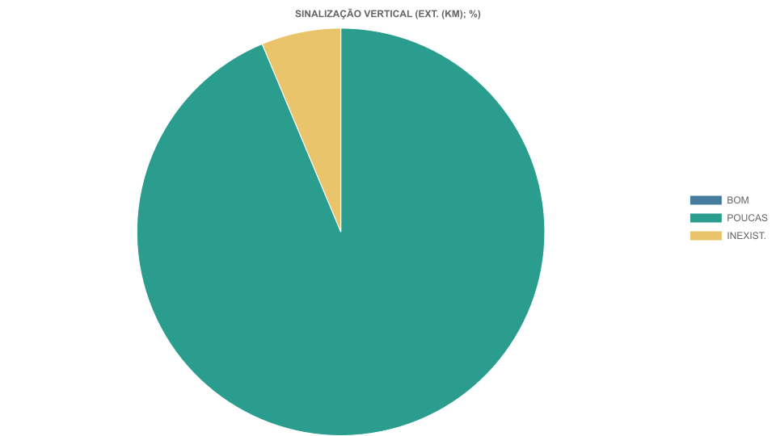

2. CONDIÇÃO DA PAVIMENTO (EXT. (KM); %)
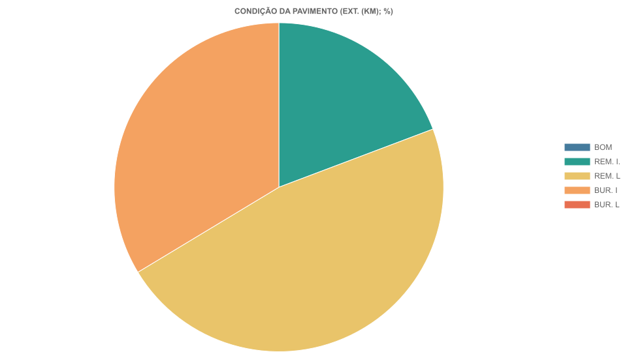

3. VEGETAÇÃO FX DOMÍNIO (EXT. (KM); %)
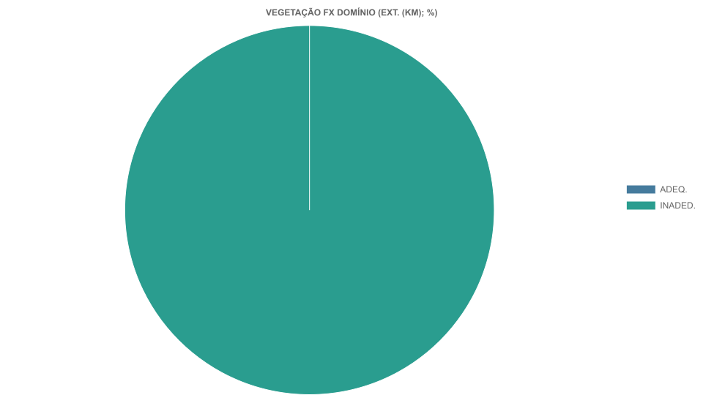

4. DRENAGEM SUPERFICIAL (EXT. (KM); %)
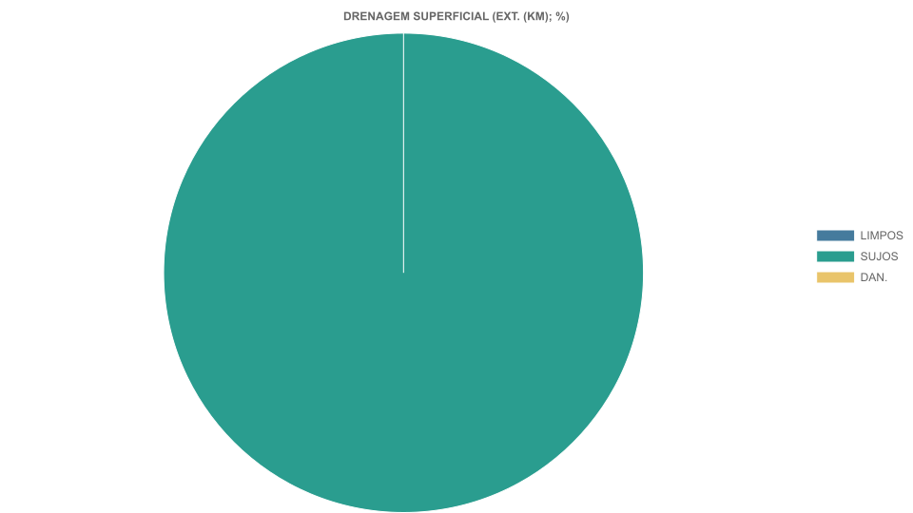

5. SINALIZAÇÃO HORIZONTAL (EXT. (KM); %)
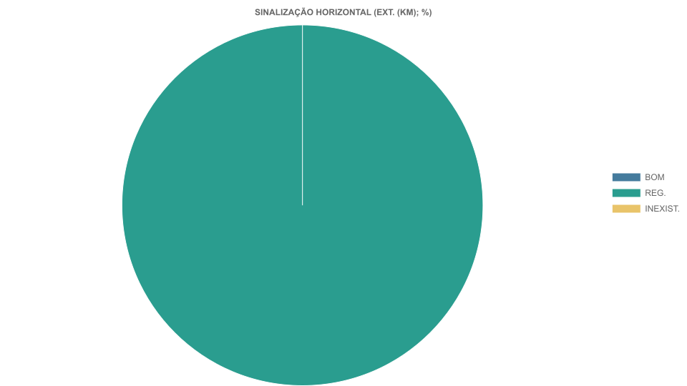

Aba 70

1. CONDIÇÃO DA PAVIMENTO (EXT. (KM); %)
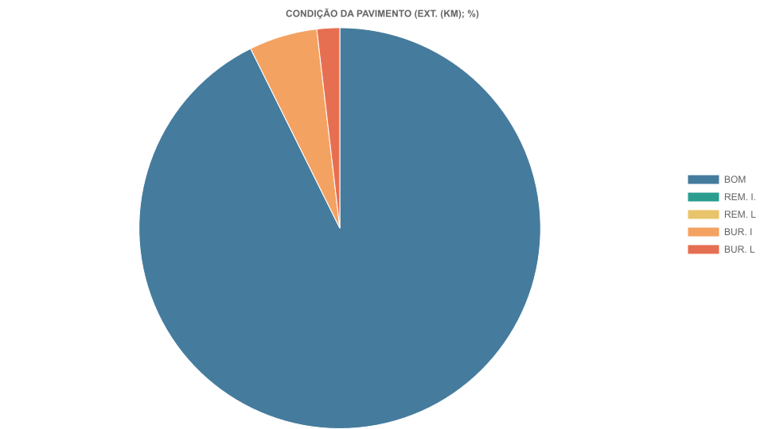

2. VEGETAÇÃO FX DOMÍNIO (EXT. (KM); %)
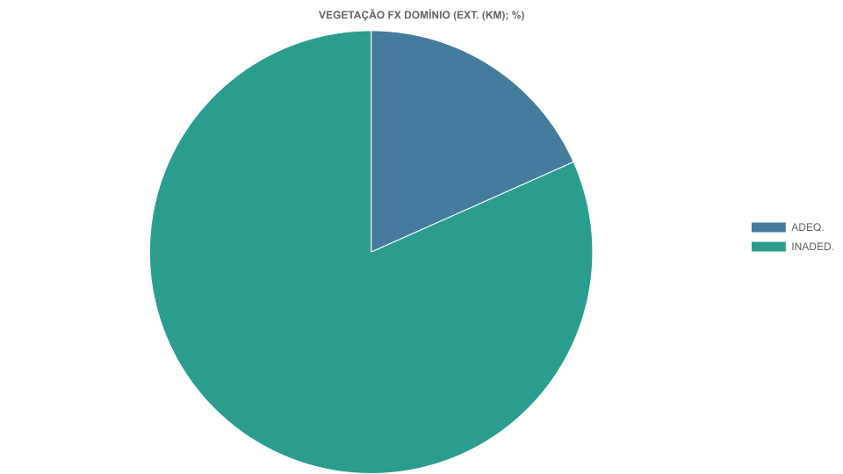

3. DRENAGEM SUPERFICIAL (EXT. (KM); %)
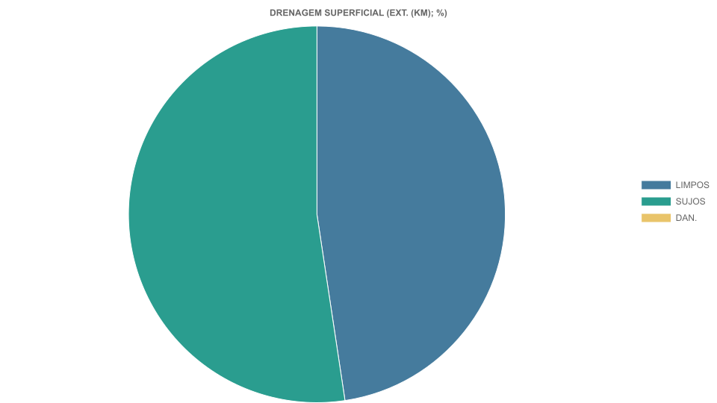

4. SINALIZAÇÃO HORIZONTAL (EXT. (KM); %)
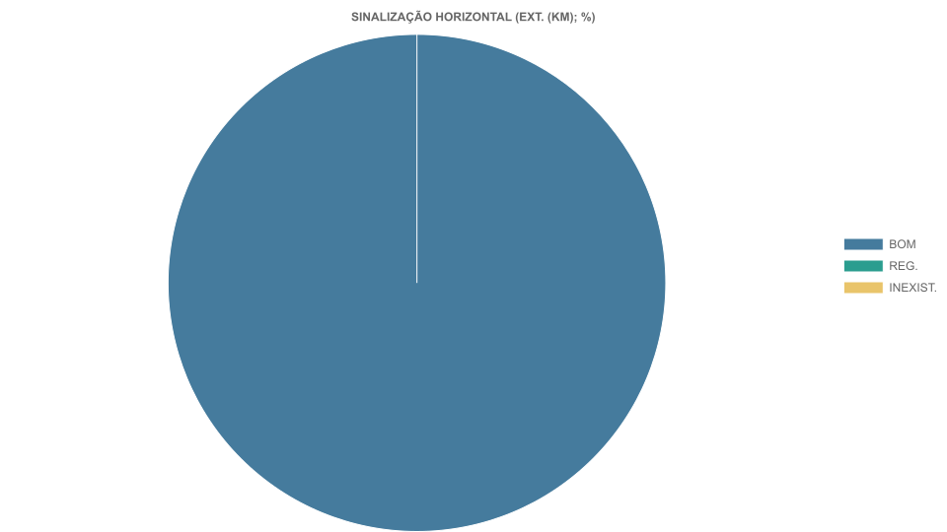

5. SINALIZAÇÃO VERTICAL (EXT. (KM); %)
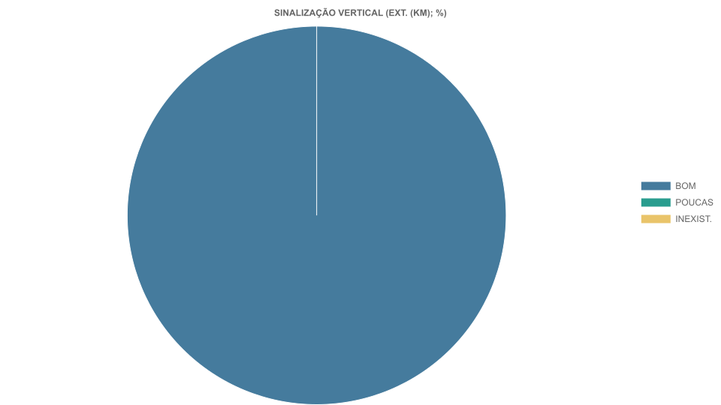

Aba 71

1. CONDIÇÃO DA PAVIMENTO (EXT. (KM); %)
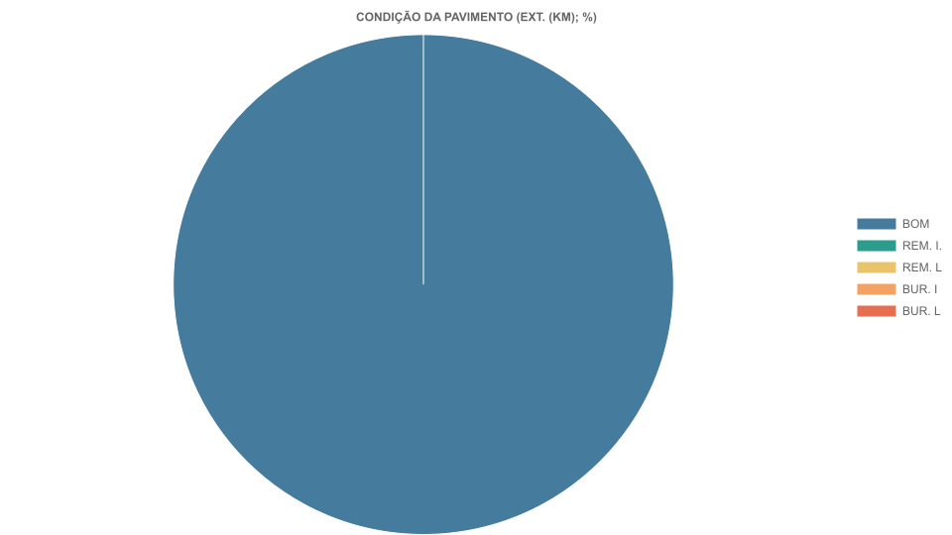

2. VEGETAÇÃO FX DOMÍNIO (EXT. (KM); %)
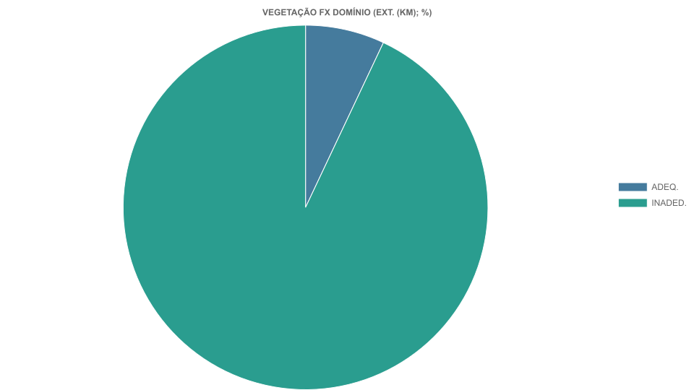

3. DRENAGEM SUPERFICIAL (EXT. (KM); %)
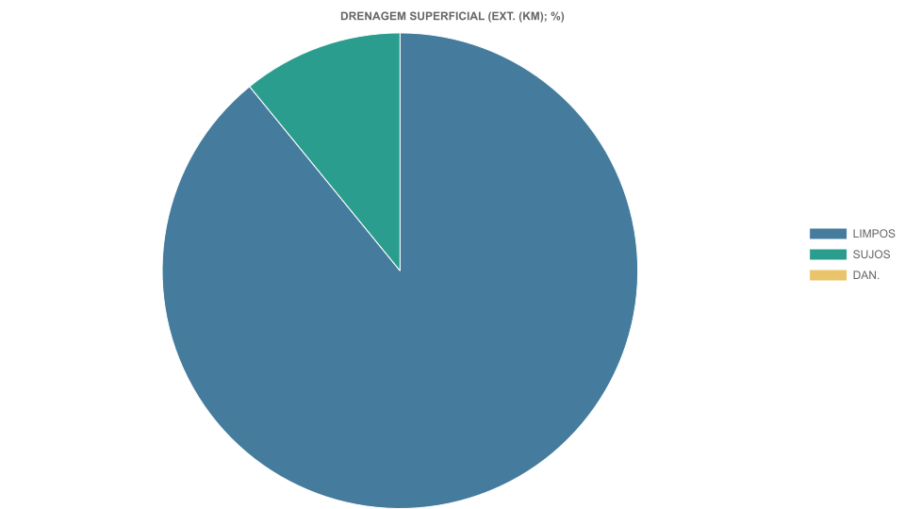

4. SINALIZAÇÃO HORIZONTAL (EXT. (KM); %)
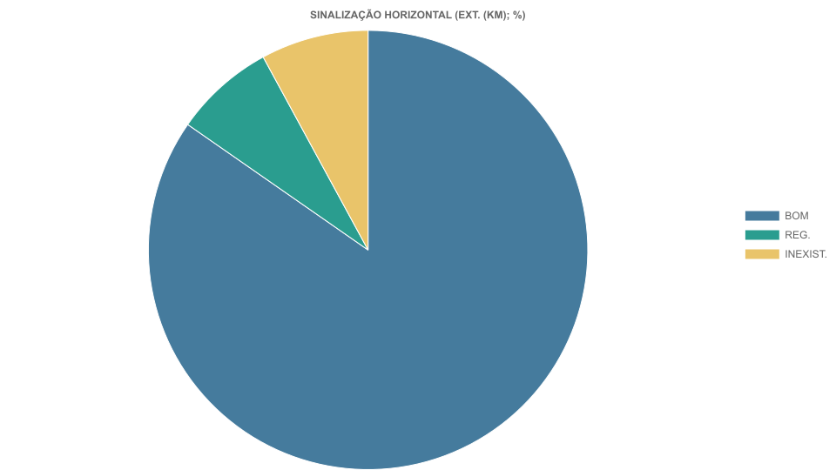

5. SINALIZAÇÃO VERTICAL (EXT. (KM); %)
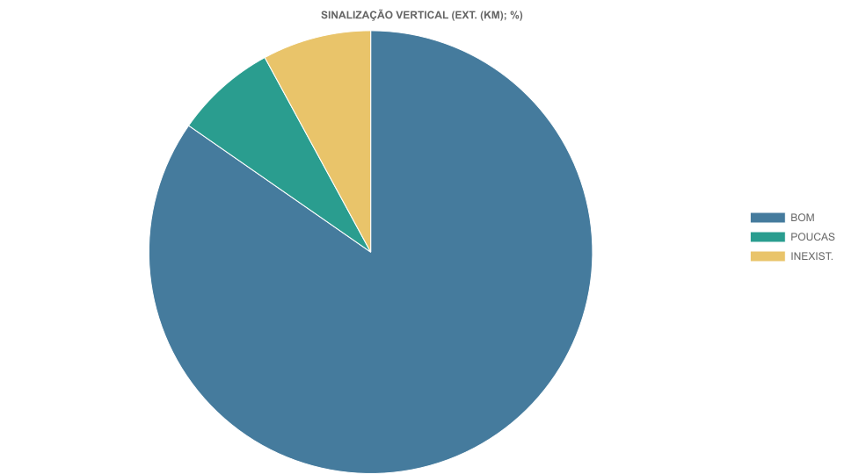

Aba 73

1. SINALIZAÇÃO VERTICAL (EXT. (KM); %)
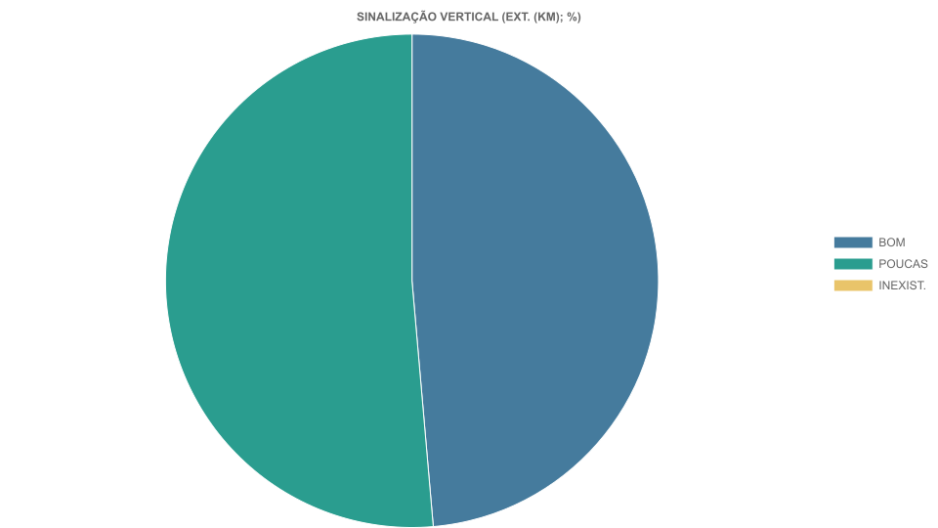

2. CONDIÇÃO DA PAVIMENTO (EXT. (KM); %)
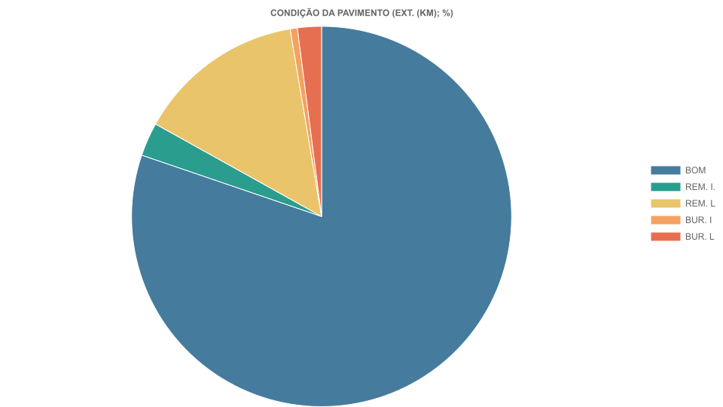

3. VEGETAÇÃO FX DOMÍNIO (EXT. (KM); %)
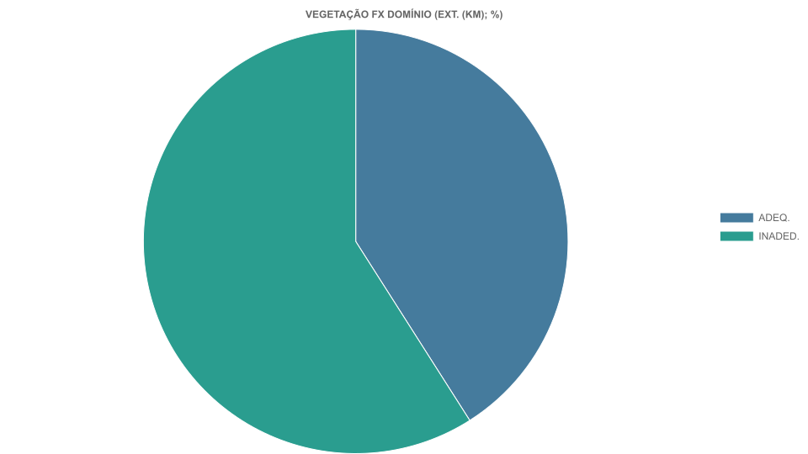

4. DRENAGEM SUPERFICIAL (EXT. (KM); %)
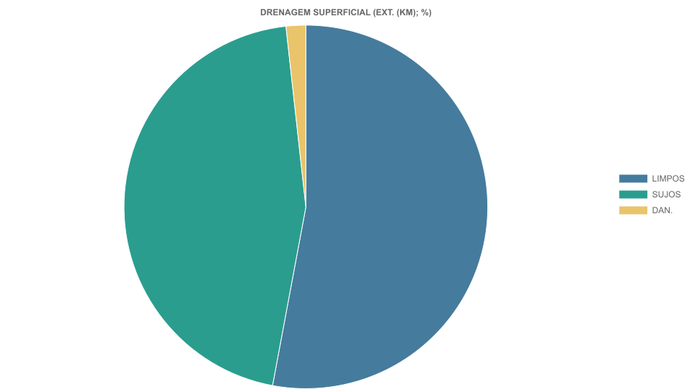

5. SINALIZAÇÃO HORIZONTAL (EXT. (KM); %)
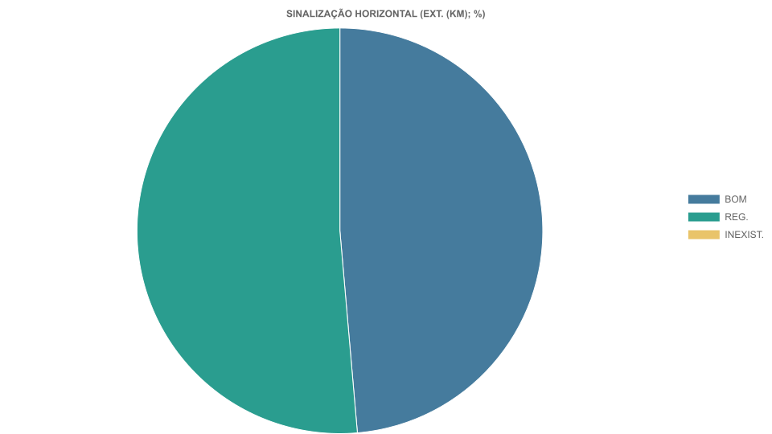

Aba 74

1. CONDIÇÃO DA PAVIMENTO (EXT. (KM); %)
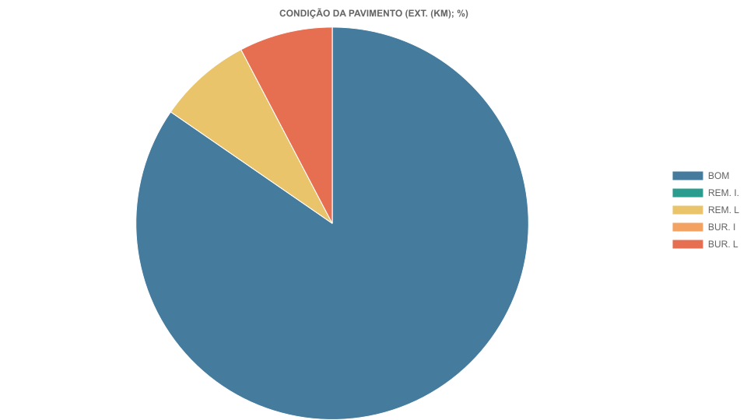

2. VEGETAÇÃO FX DOMÍNIO (EXT. (KM); %)
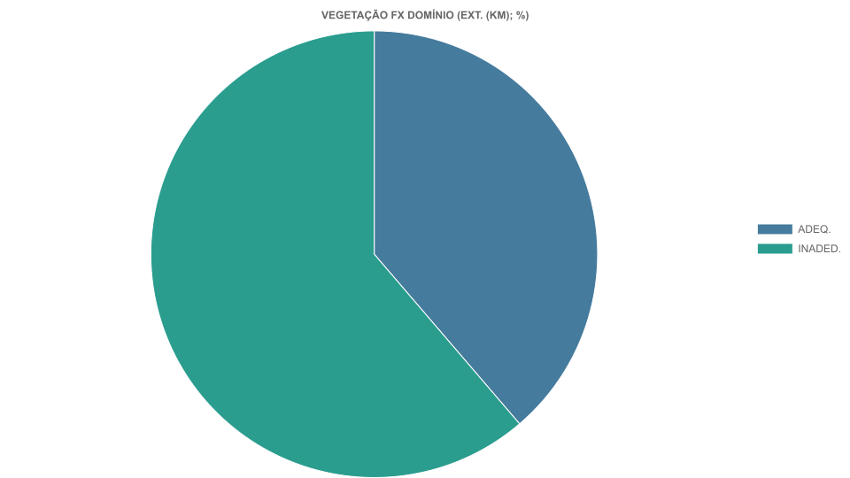

3. DRENAGEM SUPERFICIAL (EXT. (KM); %)

4. SINALIZAÇÃO HORIZONTAL (EXT. (KM); %)
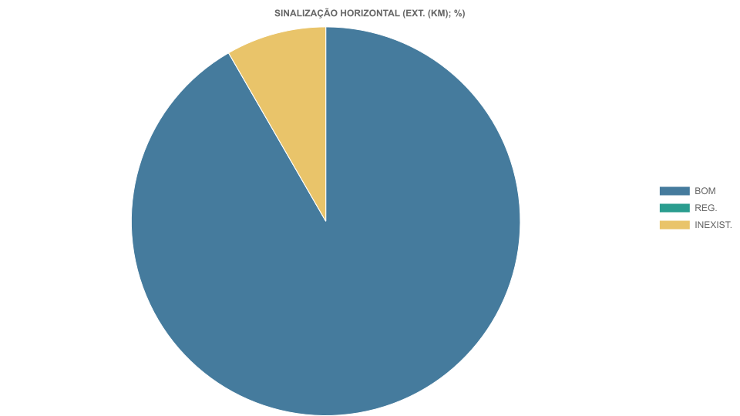

5. SINALIZAÇÃO VERTICAL (EXT. (KM); %)
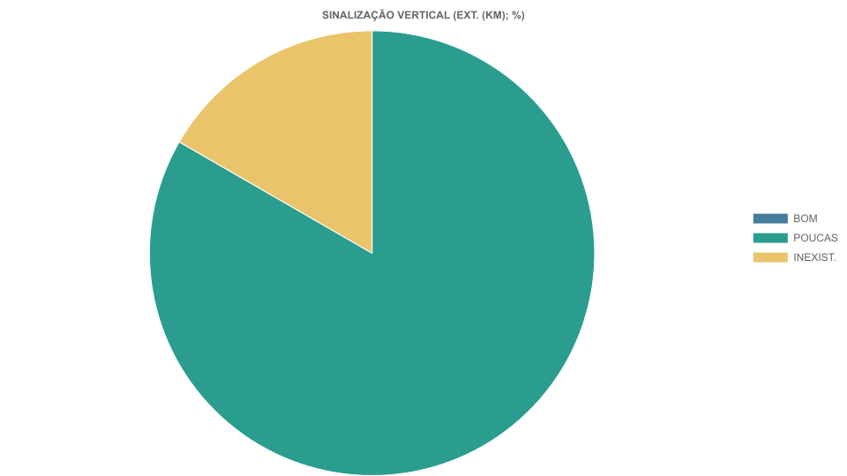

6. CONDIÇÃO DA PAVIMENTO (EXT. (KM); %)

7. VEGETAÇÃO FX DOMÍNIO (EXT. (KM); %)

Aba 75

1. CONDIÇÃO DA PAVIMENTO (EXT. (KM); %)
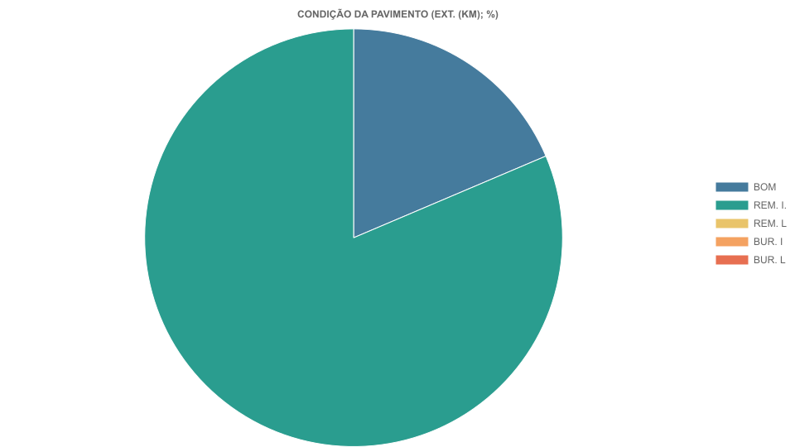

2. VEGETAÇÃO FX DOMÍNIO (EXT. (KM); %)
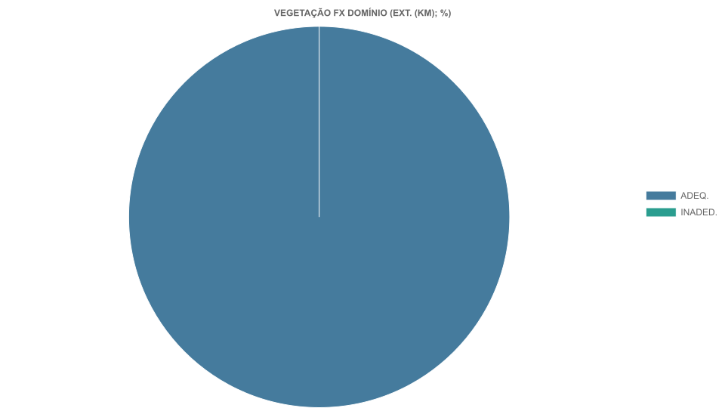

3. DRENAGEM SUPERFICIAL (EXT. (KM); %)
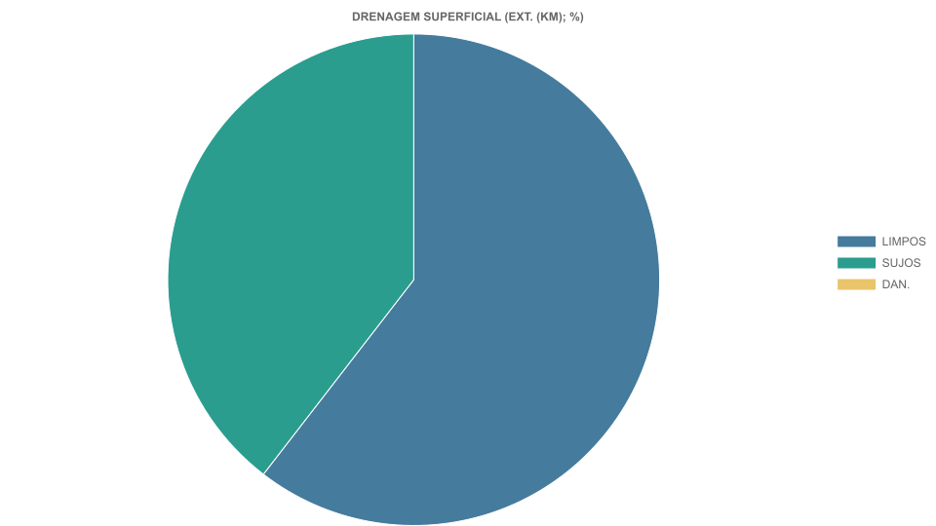

4. SINALIZAÇÃO HORIZONTAL (EXT. (KM); %)
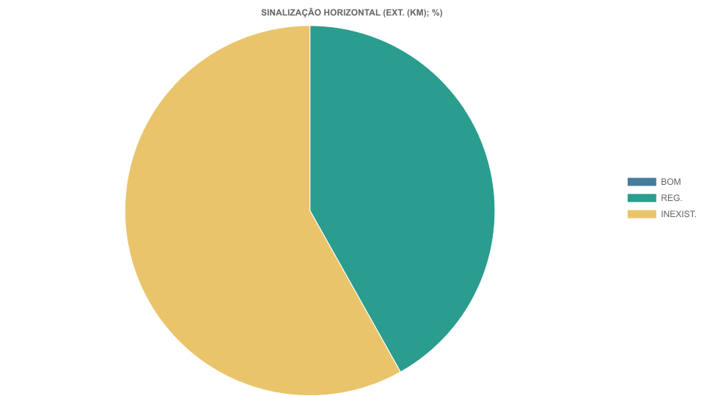

5. SINALIZAÇÃO VERTICAL (EXT. (KM); %)
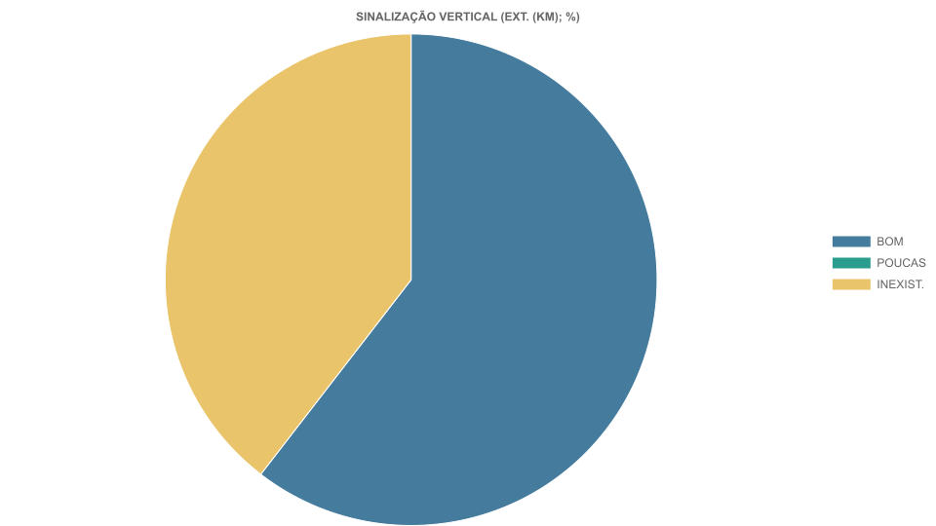

Aba 77

1. CONDIÇÃO DA PAVIMENTO (EXT. (KM); %)
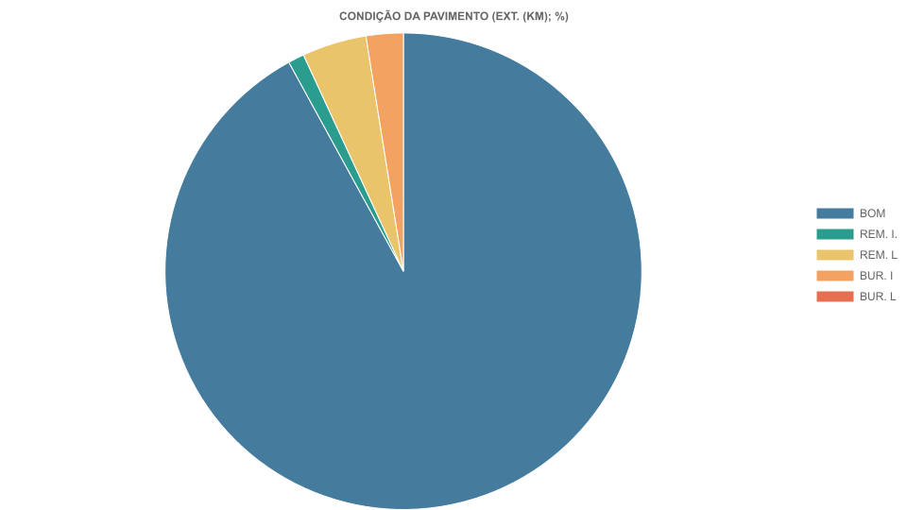

2. VEGETAÇÃO FX DOMÍNIO (EXT. (KM); %)
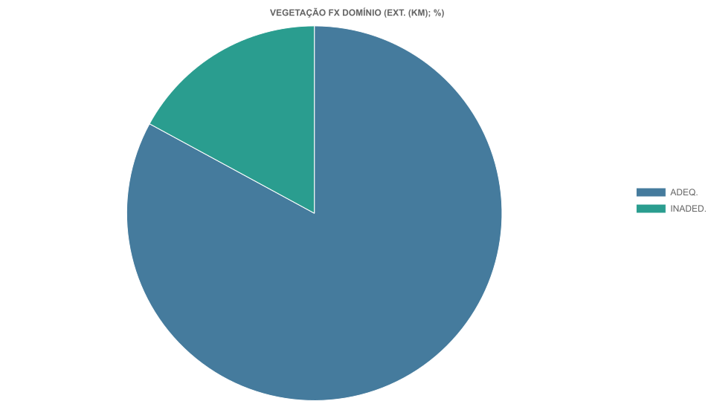

3. DRENAGEM SUPERFICIAL (EXT. (KM); %)
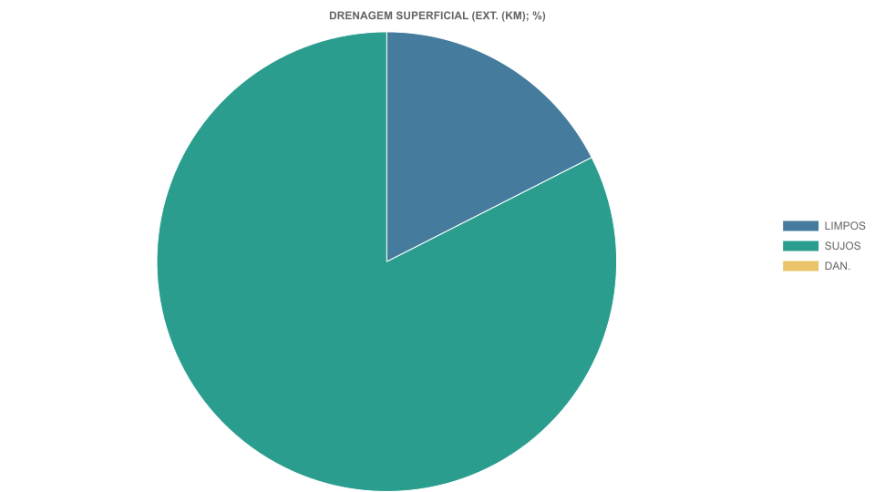

4. SINALIZAÇÃO HORIZONTAL (EXT. (KM); %)
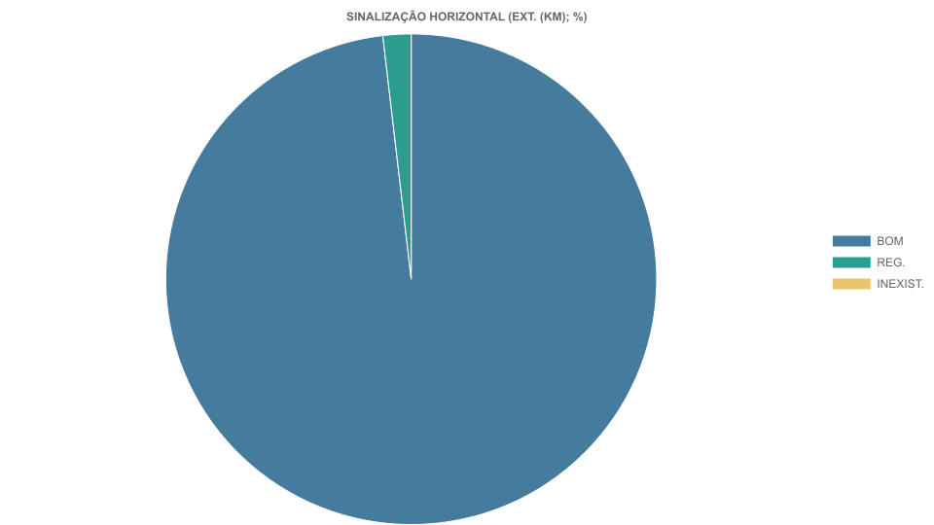

5. SINALIZAÇÃO VERTICAL (EXT. (KM); %)
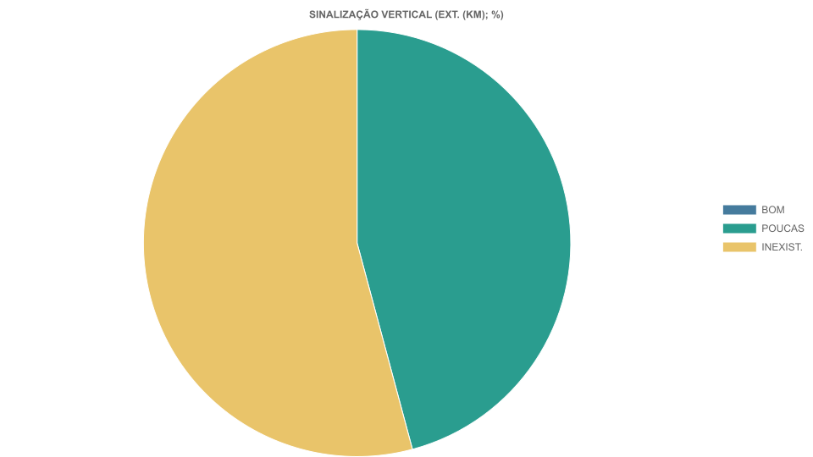

Aba 78

1. CONDIÇÃO DA PAVIMENTO (EXT. (KM); %)

2. VEGETAÇÃO FX DOMÍNIO (EXT. (KM); %)

3. DRENAGEM SUPERFICIAL (EXT. (KM); %)

4. SINALIZAÇÃO HORIZONTAL (EXT. (KM); %)

5. SINALIZAÇÃO VERTICAL (EXT. (KM); %)
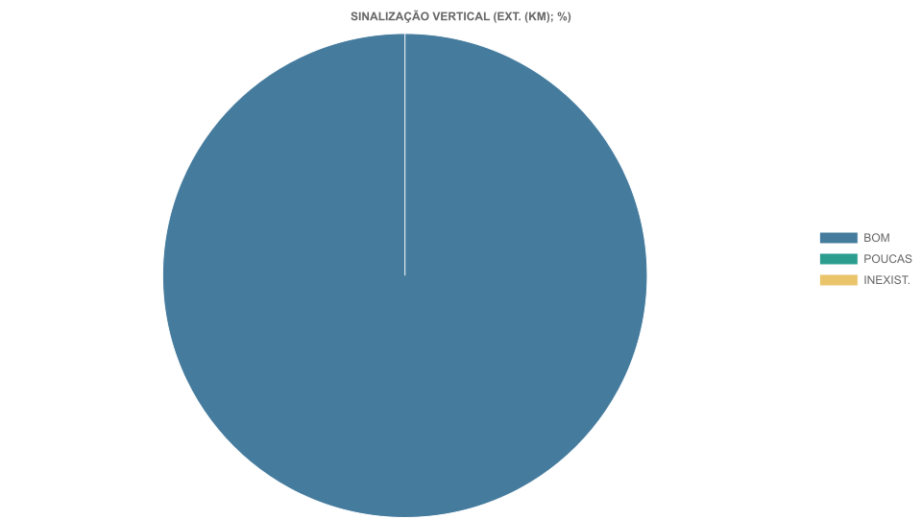

6. CONDIÇÃO DA PAVIMENTO (EXT. (KM); %)

7. VEGETAÇÃO FX DOMÍNIO (EXT. (KM); %)

8. DRENAGEM SUPERFICIAL (EXT. (KM); %)

9. SINALIZAÇÃO HORIZONTAL (EXT. (KM); %)

10. SINALIZAÇÃO VERTICAL (EXT. (KM); %)

Aba 80

1. CONDIÇÃO DA PAVIMENTO (EXT. (KM); %)
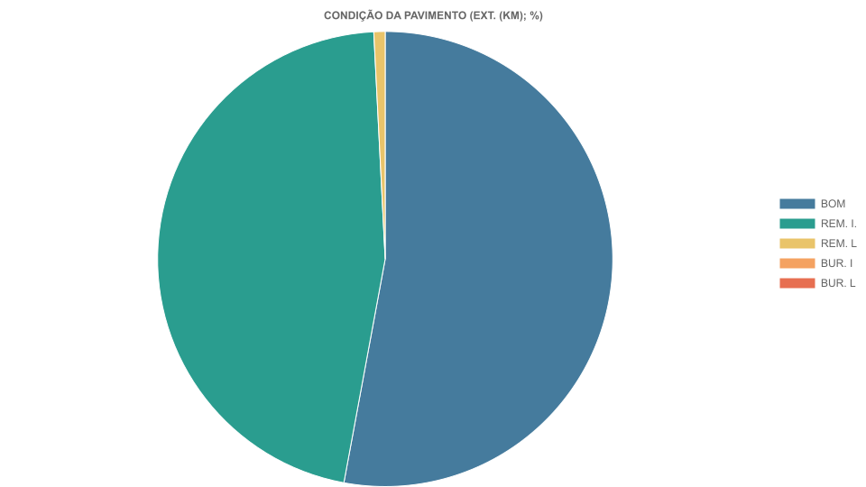

2. VEGETAÇÃO FX DOMÍNIO (EXT. (KM); %)

3. DRENAGEM SUPERFICIAL (EXT. (KM); %)
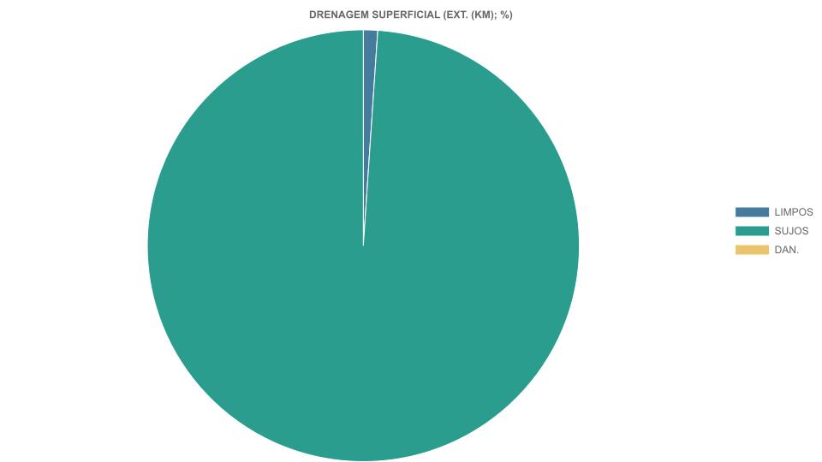

4. SINALIZAÇÃO HORIZONTAL (EXT. (KM); %)

5. SINALIZAÇÃO VERTICAL (EXT. (KM); %)
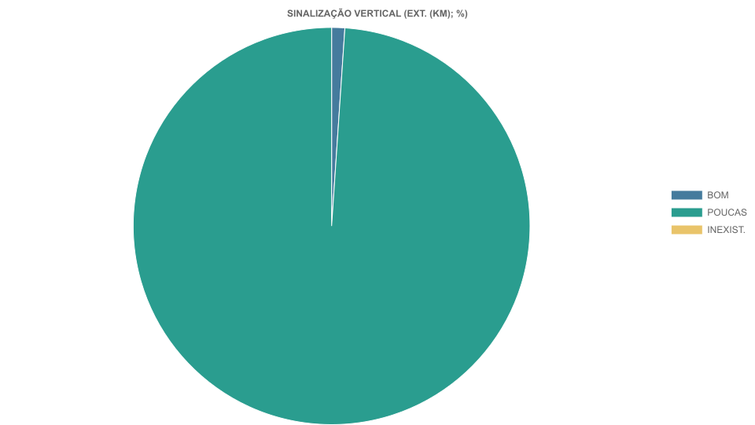

Aba TT

1. VEGETAÇÃO FX DOMÍNIO (EXT. (KM); %)
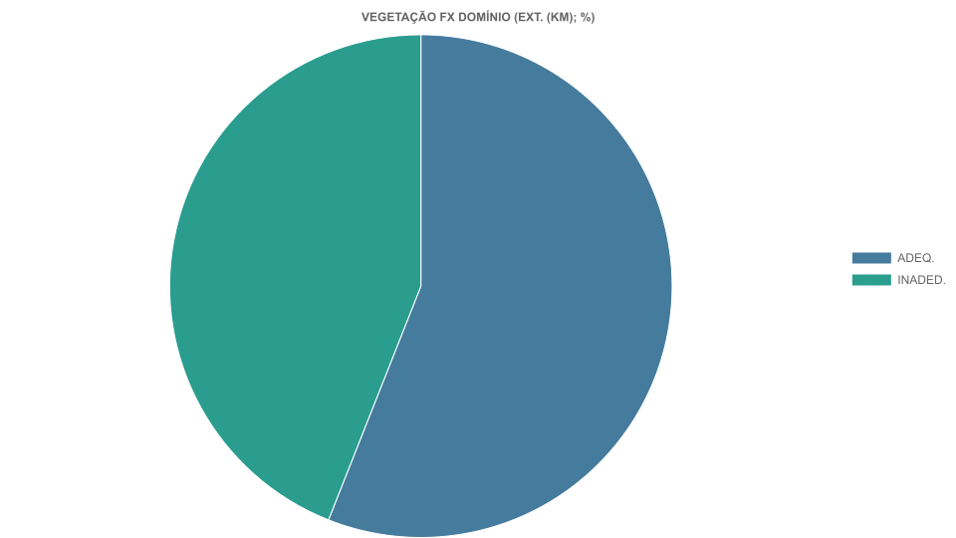

2. DRENAGEM SUPERFICIAL (EXT. (KM); %)
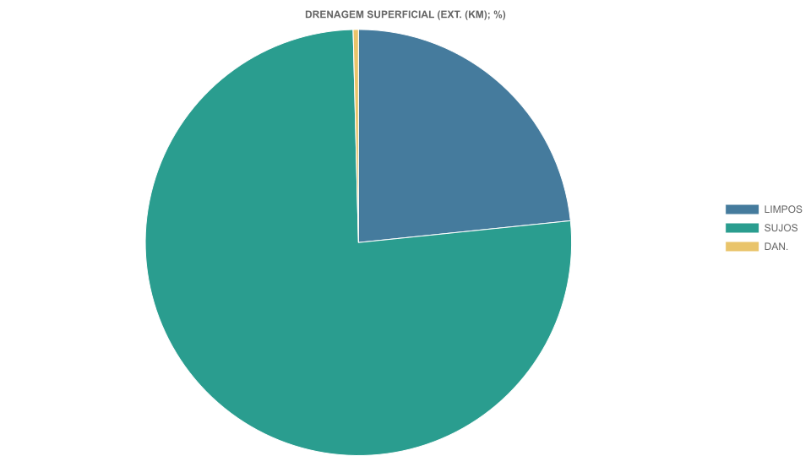

3. SINALIZAÇÃO HORIZONTAL (EXT. (KM); %)
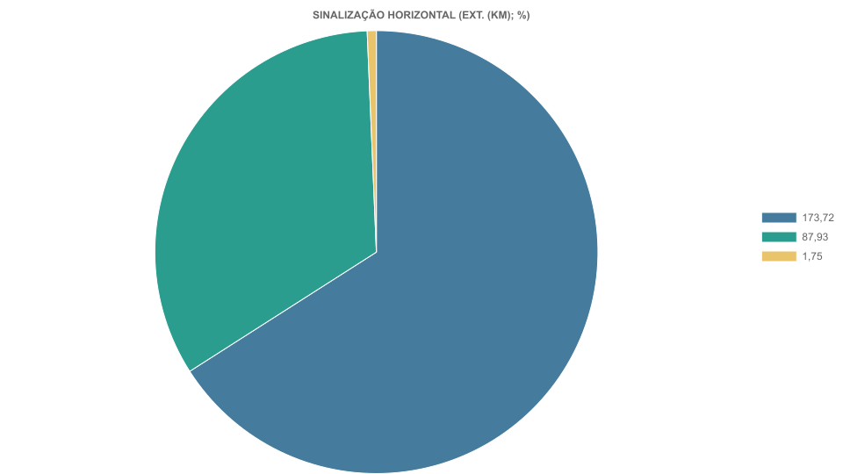

4. SINALIZAÇÃO VERTICAL (EXT. (KM); %)
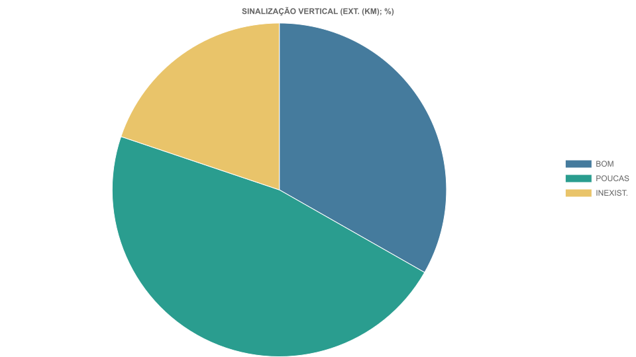

5. CONDIÇÃO DA PAVIMENTO (EXT. (KM); %)
